|  |
| --- |
| ÐÐ°ÑÑÐ¸Ð½ÐºÐ¸ Ð¿Ð¾ Ð·Ð°Ð¿ÑÐ¾ÑÑ ÐºÐ»Ð¸Ð½ÑÐºÐ¸Ð¹ Ð¸Ð½ÑÑÐ¸ÑÑÑ Ð¾ÑÑÐ°Ð½Ñ Ð¸ ÑÑÐ»Ð¾Ð²Ð¸Ð¹ ÑÑÑÐ´Ð° png |
| Акционерное общество  «Клинский институт охраны и условий труда» |

|  |  |  |
| --- | --- | --- |
|  |  | УТВЕРЖДЕНО  Генеральный директор  АО «Клинский институт охраны и условий труда»  __________ А.В. Москвичев  «___» ___________ 20___ г. |

**Автоматизированная система обучения персонала безопасному проведению работ в действующих электроустановках с применением средств виртуального обучения**

***а*** **РУКОВОДСТВО ПОЛЬЗОВАТЕЛЯ**

Москва, 2018

**Содержание**

**1.** **Список доступных курсов для обучения** 3

**2.** **Прохождение курса** 3

**3.** **Просмотр материалов курса** 3

**4.** **Прохождение тестирования** 4

**5.** **Просмотр протокола прохождения тестирования** 4

## **Список доступных курсов для обучения**

Чтобы просмотреть доступные для обучения курсы нужно перейти в меню «Мое обучение».

## **Прохождение курса**

Чтобы просмотреть материалы курса на выбранном курсе нужно нажать кнопку «Пройти обучение»

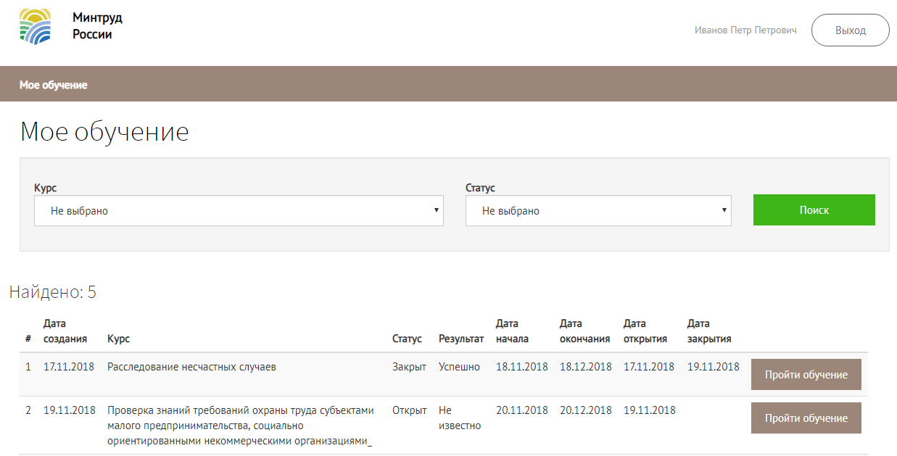

## **Просмотр материалов курса**

Левая часть страницы отображает структуру курса, для просмотра содержимого модуля, нужно кликнуть на название модуля и в правой части страницы отобразится список материалов модуля.

Материалы модуля могут быть разных типов:

* Текстовые материалы
* Презентации
* Аудио
* Видео
* Документы
* Вэб содержимое

Для просмотра материала нужно кликнуть на название материала и он отобразится во всплывающем окне.

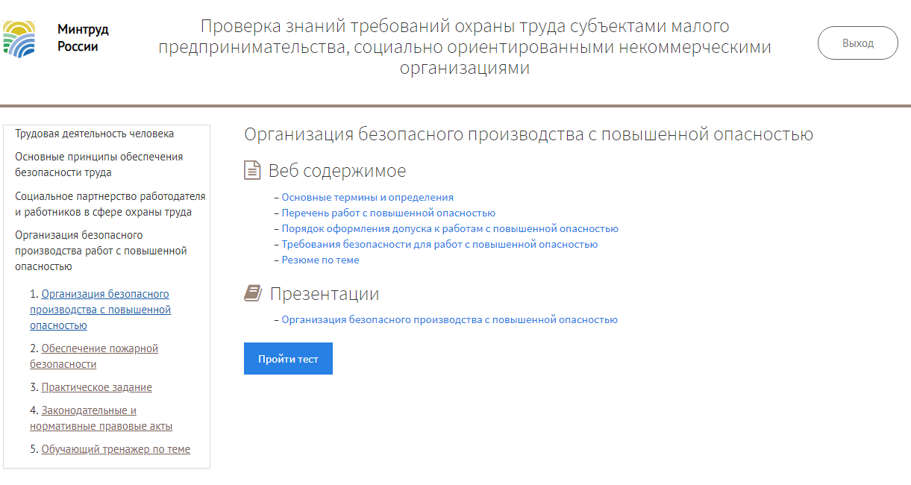

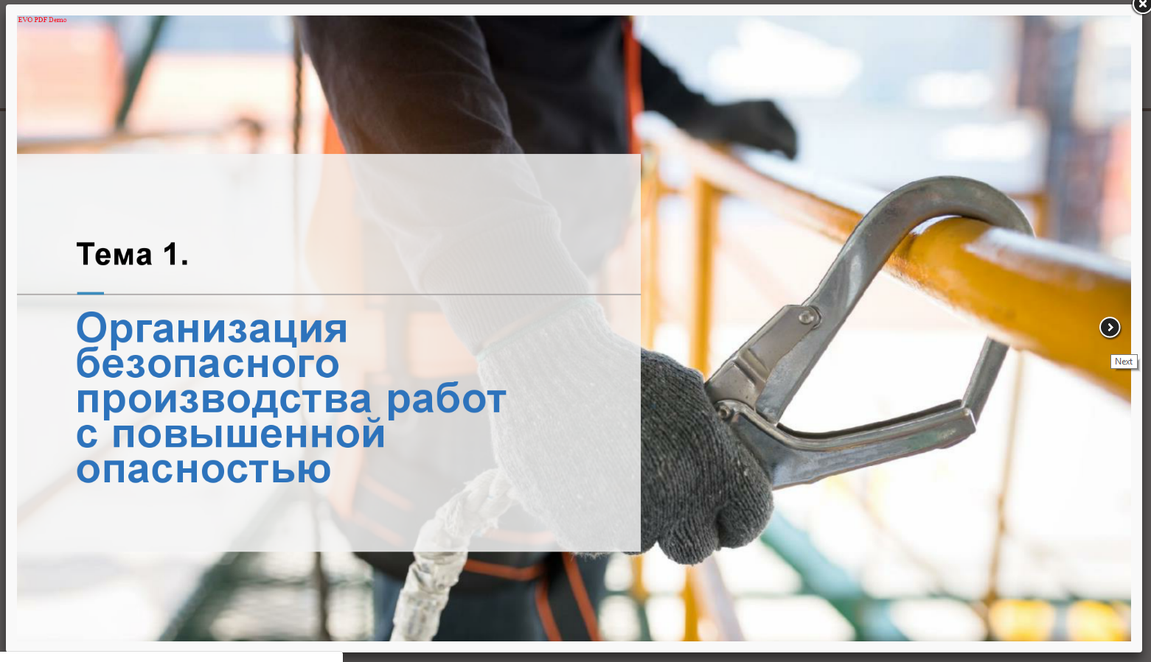

## **Прохождение тестирования**

Для прохождения итогового тестирования необходимо кликнуть на название модуля с заголовком «Итоговое тестирование», отобразится страница прохождения теста с текстом вопроса и вариантами ответов.

Для выбора ответа необходимо нажать кнопку «Выбрать ответ», а затем кнопку «Подтвердить ответ».

Тестирование ограничено по количеству времени на прохождение, оставшееся время отображается при прохождении тестирование в верхней части окна. Также в верхней части окна можно увидеть порядковый номер вопроса и общее количество вопросов теста.

После ответа на последний вопрос, а также при окончании времени на прохождение теста – тест будет закрыт. Система отобразит протокол прохождения тестирования.

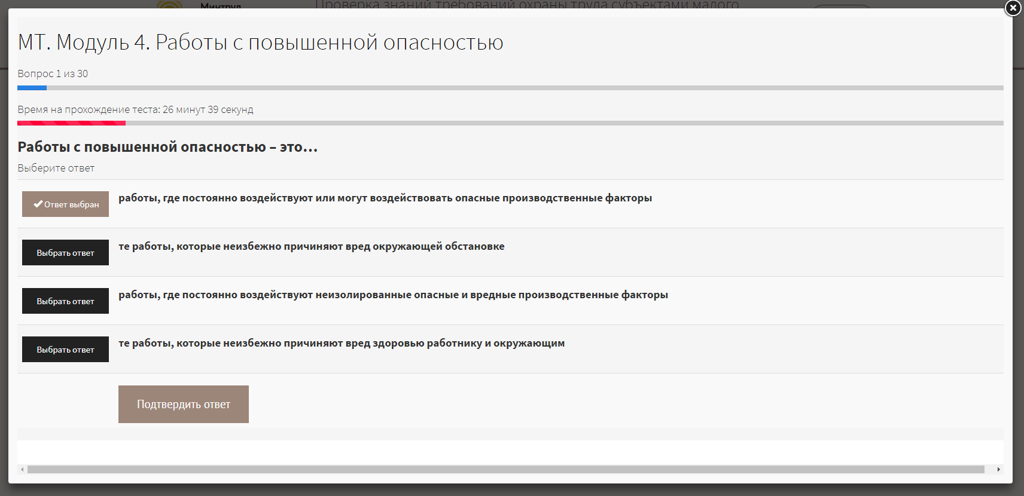

## **Просмотр протокола прохождения тестирования**

Протокол прохождения тестирования содержит следующую информацию:

* Результат теста
* Процент правильных ответов
* Затраченное время на прохождение теста
* Ответы на вопросы теста, а также время затраченное на отдельный ответ

